Nous avons le plaisir de vous mettre à disposition un support de présentation de la gestion des équipements de sécurité incendie en habitations collectives. Ce support vous aidera dans vos animations respectives avec vos gestionnaires d’immeubles d’habitation, privés ou publics.

Quelques points clé de la présentation :

- Une revue des textes règlementaires d’hier, d’aujourd’hui et de demain en matière de protection incendie des immeubles d’habitation.
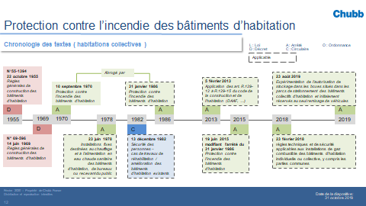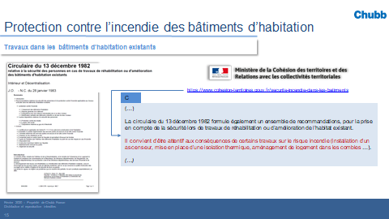

Elle permet de faire le lien entre les obligations règlementaires des date clé de la réglementation incendie des immeubles d’habitation pour ses dates clé : 1955-1970-1986, et traite de la responsabilité des bailleurs ainsi que des propriétaires, sans oublier les textes annexes ayant possiblement un impact sur les obligations client.

- Une revue de nos prestations de services (exemple ci-dessous pour le désenfumage).
Les métiers abordés couvrent vos activités habituelles, ci-dessous l’exemple du désenfumage naturel.

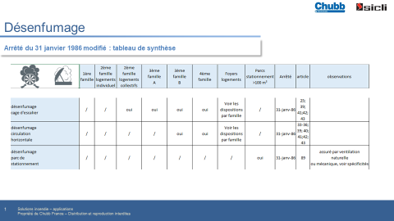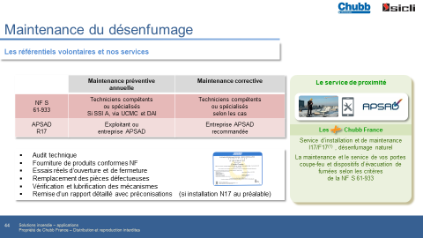
- désenfumage naturel et mécanique
- notions d’isolement : portes coupe-feu, blocs portes,…
- la formation incendie (gardiens, .. )
- extincteurs, installation et maintenance,
- éclairage de sécurité
- plans et consignes
- colonnes sèches
Le support
Est disponible sur la GED ; Lien

